Učitelj: Marko Fink | Šola: OŠ Spodnja Idrija | Predmet: ŠPO | Razred: 8. r | Datum: 19. 6. 2019
UČNI/TEMATSKI SKLOP: pohod |  |  |  | Število ur: 6
USKLAJEVANJE KRITERIJEV/ MERIL ZA VREDNOTENJE IZDELKOV UČENCEV (MODERIRANJE)
UČNI NAČRT | OBLIKOVANO/NAČRTOVANO SKUPAJ Z UČENCI |  |  | VREDNOTENJE  (namenjeno usklajevanju)
Učni cilji:  Učenci…  1. Izboljšujejo svojo gibalno učinkovitost in funkcionalne sposobnosti: splošno vzdržljivost  2. Varno hodijo  3. Poznajo in upoštevajo pravila varnosti pri hoji v planinah  4. Razumejo pomen varovanja naravne in kulturne dediščine in imajo odgovoren odnos do narave in okolja  5. Razvijajo vztrajnost, samozavest, strpnost, medsebojno sodelovanje in pomoč …  6. So sposobni daljšega hodilnega napora, pri čemer premagajo večjo višinsko razliko  Standardi znanja /učni dosežki:  Učenec je sposoben hoditi pet štiri ure (pet) s krajšimi postanki in pri tem premagati višinsko razliko vsaj 500 (600) metrov. Upošteva pravila varne hoj. Giblje se po označeni poti (orientirati ob zemljevidu). Pozna nevarnosti v gorah. (Pozna vpliv hoje na organizem). Zna nuditi prvo pomoč pri lažjih poškodbah (oz. pri praskah, ranah, žuljih, udarninah, oteklinah in pikih žuželk). Pozna naravovarstvene probleme (in ukrepe za ohranitev naravne in kulturnen dediščine). | Nameni učenja (znajo, upoštevajo, uporabljajo,…):  Kaj se učim?  1. Upoštevam pravila varnosti tako da izberem:  - primerno dolžino koraka  - primerno frekvenco korakov  - primerno razdaljo za hojo v koloni  -gledam kam stopim  2. S pomočjo zemljevida in stanja poti izberem smer in prilagodim hitrost hoje tako, da vzdržim do konca  3. Upoštevam varnostna pravila  4. Znam ravnati z odpadki, 'nisem glasen'  5. Hodim v koloni (se ne prerivam, počakam, ne prehitevam)  6. Poskrbim zase: prinesem primerno opremo, se preoblečem  7. Znam sodelovati v skupini in se prilagoditi tempu skupine  Kriteriji uspešnosti:  Uspešen sem, ko …  - imam ustrezno opremo, ki sem jo sam pripravil  - sam/a nosim svoj nahrbtnik  - po pohodu poskrbim za opremo (sušenje, zračenje, čiščenje)  - varno stopam po različno zahtevnem terenu  - v koloni se ne prerivam, ne prehitevam, upoštevam hitrost hoje ostalih in se ob zastojih pravočasno ustavim  - poskrbim za tiste, ki so manj telesno pripravljeni  - odnesem odpadke s sabo, nisem glasen  - razporedim moči tako, da premagam višinsko razliko (Sp. Idrija 315 m - Krnice 960 m)  - Skrbim, da hodim v strnjeni koloni | Učne dejavnosti, metode:  Poudarek na vprašanjih učitelja:  - Aktivacijska vprašanja: Kakšno opremo potrebujemo za pohod na srednje zahtevnem terenu (vrvi), kaj pomeni da hodimo varno, s kom lahko hodiš v planine  - žrebanje skupin po pet članov, menjave niso možne (»tako je v življenju - včasih moramo delati z ljudmi, ki jih ne poznamo«)  - priprava skupin na pohod: iskanje poti s pomočjo zemljevida, ki ga dobijo dan pred pohodom  - motivacijski nagovor učitelja: šli bomo po poti, kjer je vaš učitelj hodil, ko je bil šolar. Pot ni markirana, zato si bomo pomagali z zemljevidom.  Pri rednih urah športa in pred začetkom pohoda opozorimo na opremo, varno hojo, orientacija, nevarnosti ob poti).  - presenečenje: učenci sami vodijo celotno skupino na poti (spremljevalni učitelj danes ničesar ne ve, ne vidi in ne sliši)  - odgovornost prevzamejo učenci po skupinah: ena skupina vodi pohod, druga skupina nadzoruje smer in tempo hoje, ostale skupine iščejo odgovore na postavljena vprašanja učitelja z različnih področij povezanih s pohodom:  - ob postankih skupine zamenjajo vloge tako, da je vsaka skupina enkrat vodilna  - dodatne naloge po skupinah - opazovanje: opazovanje okolice z določeno nalogo (iskanje določene rože, drevesa, hoja v tišini, ...), premagovanje srednje zahtevne poti z varovanjem z vrvjo (vključiš učence, ki to poznajo- npr. planinci, taborniki)  - reševanje miselnih problemov med hojo.  Vprašanje postavimo na enem od postankov, odgovor preverimo na naslednjem postanku. Vmes učenci iščejo pravi odgovor. Vprašanja: kako poskrbimo za učence, ki imajo manj kondicije; katere so nevarnosti ob poti v podrastju (ne pozabimo na sonce, klope..); kako bi ukrepali ob nezgodi; kako bi poskrbeli za tišino v skupini  - hitra evalvacija na cilju z vprašanjem: Kako smo se imeli (palec gor-dol) | Učenčevi izdelki oz. dokazi, ki izhajajo iz pogovorov ali opazovanj pri pouku:  Dokaz 1:  Učenci imajo primerno opremo  Dokaz 2:  Na pohodu je skupina strnjena, hodi tiho in opazuje okolico  Dokaz 3:  Učenci dejavno in ustvarjalno iščejo odgovore na postavljena vprašanja  Dokaz 4 (PI učitelju):  tik pred ciljem so se učenci prijeli za roke, zapeli pesem in odhopsali do cilja  Dokaz 5:  varno in brez napak prehojena pot (dosežen cilj, niso zgrešili poti)  Dokaz 6 (PI učitelju):  učenci so pozitivno ocenili pohod!!!  Dokaz 7:  člani skupine med seboj sodelujejo pri vodenju  Dokaz 8:  poskrbijo za ustrezen tempo hoje  Dokaz 9:  poskrbijo za tiste, ki so manj kondicijsko pripravljeni  Dokaz 10:  dosežen cilj  Dokaz 11:  Odpadke prinesli domov | Vrednotenje izdelka:  Izjemen  Nad pričakovanji  V skladu s pričakovanji  Nekaterih  standardov znanja  (še) ne dosega  Utemeljitev:

Preizkus znanja NE spada med dokaze, ki jih vrednotimo na usklajevanju.

Doseganje ravni znanja (Izjemen, Nad pričakovanji, …) niso poimenovane z izrazi za šolske ocene, ker izdelke/dokaze vrednotimo le z OPISI.
Pri opisih poudarimo, kaj je učenec že dosegel in nakažemo možnost napredka – kaj in kako lahko svoje delo še izboljša.

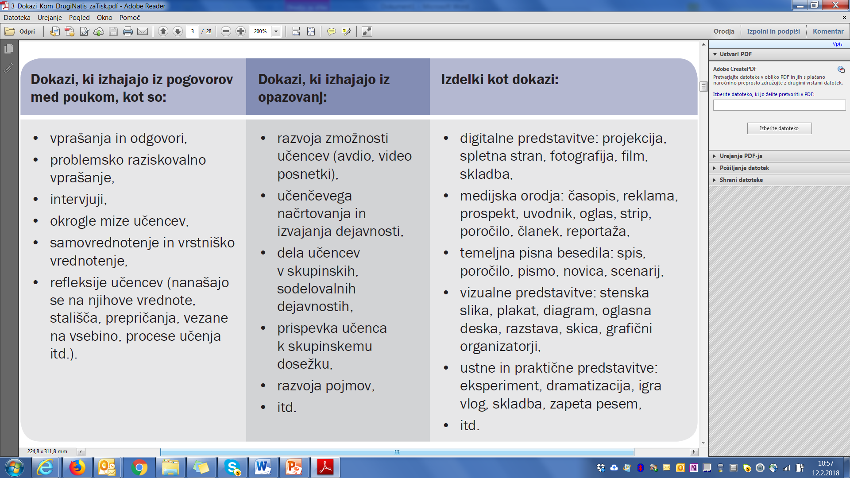
Vir: Holcar Brunauer idr. (2016). Formativno spremljanje v podporo učenju. Ljubljana: ZRSŠ ZRSŠ.

